ТЕРРИТОРИЯ МОСКВЫ
на 1 января 2022 г.¹
 | Квадратных километров | В % от общей площади городских земель
Территория города – всего | 2562 | 100,0
из нее площадь застроенных земель | 1857,6 | 72,5
Общая площадь зеленых насаждений | 1231,0
___________________________________
¹ Данные Департамента городского имущества города Москвы.

ТЕРРИТОРИЯ МОСКВЫ ПО АДМИНИСТРАТИВНЫМ ОКРУГАМ ¹
на 1 января 2022 г.
 | Квадратных километров |  | В % к итогу
Москва | 2562 |  | 100,0
в том числе административные округа:
Центральный | 66 |  | 2,6
Северный | 102 |  | 4,0
Северо-Западный | 93 |  | 3,6
Северо-Восточный | 102 |  | 4,0
Южный | 131 |  | 5,1
Юго-Западный | 112 |  | 4,4
Юго-Восточный | 123 |  | 4,8
Западный | 194 |  | 7,6
Восточный | 155 |  | 6,1
Зеленоградский | 37 |  | 1,4
Новомосковский | 360 |  | 14,0
Троицкий | 1087 |  | 42,4
___________________________________
¹ Данные Департамента городского имущества города Москвы.

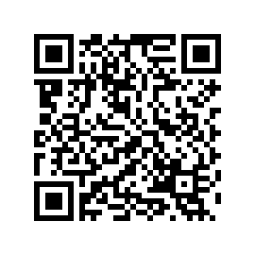
Пожалуйста, ответьте на четыре вопроса обратной связи.
Нам важно Ваше мнение

